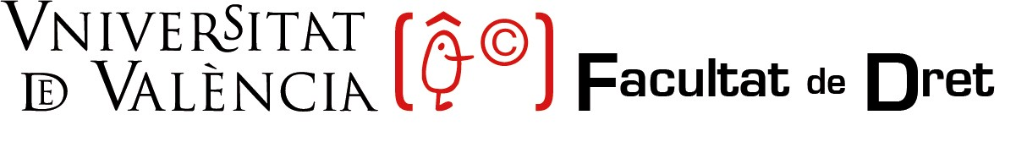

Programa de Doctorat en Dret, Ciència Política i Criminologia

DOCUMENT D’ACTIVITATS DEL DOCTORAND (R.D. 99/2011)

DADES DEL/DE LA DOCTORAND/A

Cognoms:

Nom:

DNI/NIE: ________________________

Teléfon:
  - ail:

Curs: 20 /20

DADES DEL PROJECTE DOCTORAL

Programa de Doctorat : 3123 - Dret, Ciència Política i Criminologia

Línia d’investigació:

Títol del pla de recerca:

 | MEMÒRIA ANUAL DE LES TASQUES REALITZADES PEL DOCTORAND/A, CURS 20__/20__ (1)
 | 1.- Desenvolupament de la tesi, descripció dels avanços re trobades durant el curs 20__/20__: (espai recomanat: 1 a 4 informe o be consignar en l’espai contigu): | alitzats, resultats obtinguts, dificultats  pàgines, que es poden acompanyar al present
 | 2.- Activitats formatives realitzades :
 | Activitats transversals (2): | Realitzada | Incorporada
 | La redacció d’articles científics
 | Estratègies per a la inserció laboral. Anàlisi curricular i processos de selecció
 | La transferència dels resultats d’investigació
 | Activitat especifiques (2): | Realitzada | Incorporada
 | Seminaris magistrals
 | Seminaris dels grups d’investigació
 | Jornades doctorals

 | Activitat específica optativa
 | Estades de mobilitat (3):
 | Breu resum de les estades d’investigació fora de la Universitat de València:
 |  | Lloc de l’estada | Dates | Persona Responsable | Finançament de l’estada
3. Resum sobre assistència o participació en altres activitats formatives d’investigació (congressos, tallers, etc.) realitzades durant el curs 20__/20__:
4. Publicacions d’articles derivats del procés d’elaboració de la tesi doctoral:
5.- Menció Internacional; si escau:
Estada realitzada en durant el període de fins a; sota la supervisió del doctor o doctora
6.- Pla de treball per al curs següent:
7.- Freqüència de seguiment del pla d’investigació amb el/la director/a, tutor/a, si escau.
8.- Altres activitats o circumstàncies que es desitge fer constar, si escau.
, a de de EL/LA DOCTORAND/A

Signat:

    - Aquest apartat haurà de ser emplenat pel doctorand o doctoranda.

    - Planificació temporal: varia per als/a les estudiants/tes a temps complet o a temps parcial. Ha de consultar-se la guia del programa de doctorat.

    - Planificació temporal: Al llarg dels estudis, tant per als estudiants a temps complet com per als estudiants a temps parcial. En ambdós casos té caràcter optatiu per als/a les doctorands/des

